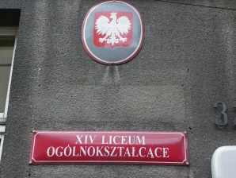
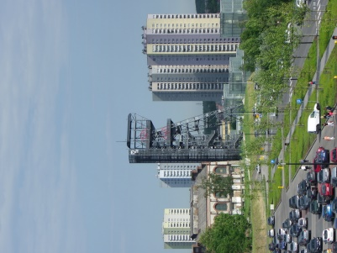
A la découverte d’un lycée polonais…

Dans le cadre d’un projet ERASMUS, financé par l’Union Européenne, cinq enseignantes du lycée Emile Baudot de Wassy ont passé une semaine à Katowice, ville de Silésie située dans le sud- est de la Pologne.
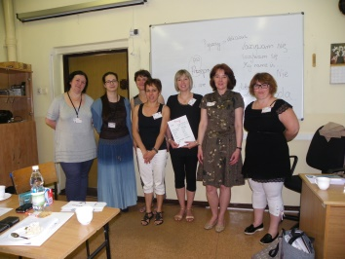
L’objectif de ce séjour était la découverte d’un lycée d’enseignement général qui propose à ses élèves un module « Formation militaire et Sécurité ».
Les professeures de sécurité, d’anglais et d’allemand se sont ainsi familiarisées avec le système éducatif polonais : les différents types d’établissement, les enseignements, le recrutement des élèves et celui des professeurs, les conditions de travail…
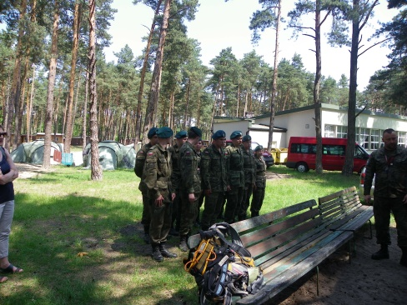
Grâce à l’engagement et la gentillesse de leurs homologues polonaises, elles ont ainsi pu visiter les locaux, assister et participer à des cours (anglais, allemand, espagnol, art). Un cours spécial de « polonais grand débutant » avait même été prévu spécialement pour elles ! Le point fort du séjour a certainement été de partager durant quelques heures l’expérience d’un groupe de lycéens qui participaient à un camp de survie installé en pleine campagne : peut- être une source d’inspiration pour des projets futurs ???
Des visites culturelles avaient également été organisées : le centre-ville de Katowice, le mémorial d’Auschwitz, Cracovie et pour terminer le séjour, les mines de sel de Wieliczka.

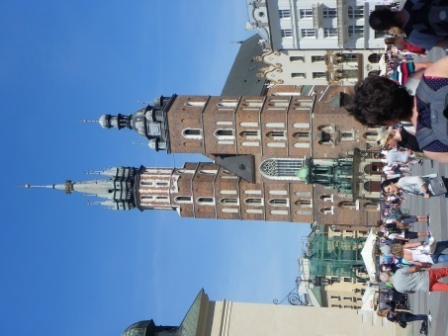
La semaine fut dense et enrichissante aussi bien au niveau pédagogique et culturel qu’au niveau humain.
Forts de cette expérience, les deux établissements vont maintenant réfléchir à la possibilité de mettre en place un partenariat pour les années futures.

